TRƯỜNG ĐẠI HỌC BÁCH KHOA

KHOA CÔNG NGHỆ THÔNG TIN

**BỘ MÔN MẠNG VÀ TRUYỀN THÔNG**

**⎯⎯⎯⎯**\*\*\*\*\***⎯⎯⎯⎯**



**ĐỒ ÁN CƠ SỞ NGÀNH MẠNG**

**Đề tài:**

Tìm hiểu Deadlock và mô phỏng thuật toán nhà băng của Dijsktra nhằm tránh Deadlock

&

Tìm hiểu TFTP và xây dựng tiện ích TFTP Server

**Cán bộ hướng dẫn: ThS. Nguyễn THẾ XUÂN LY**

**Sinh viên thực hiện :**

|  |  |  |
| --- | --- | --- |
| **Họ và tên** | **Lớp** | **MSSV** |
| **A LĂNG KIỀN** | **14T1** | **102140024** |
| **PHAN QUANG VƯỢNG** | **14T1** | **102140054** |



*Đà Nẵng ngày 22 tháng 03 năm 2018*

***Mục lục***

LỜI NÓI ĐẦU 4

PHẦN I: NGUYÊN LÝ HỆ ĐIỀU HÀNH 5

CHƯƠNG 1. CƠ SỞ LÝ THUYẾT 5

1. Các khái niệm 5

*1.1.* *Deadlock* 5

*1.2.* *Deadlock xảy ra khi nào và tại sao* 5

*1.3.* *Các cách ngăn chặn Deadlock* 5

1.4. Thuật toán nhà băng ? 5

1.5. Thuật toán hoạt dộng thế nào 5

1.6. Ưu và nhược của thuật toán 5

CHƯƠNG 2. PHÂN TÍCH THIẾT KẾ HỆ THỐNG 6

2.1. Giải thuật nhà băng 6

***3.1.*** ***Màn hình giao diện chính*** 7

***3.2.*** ***Giao diện nhập từ bàn phím*** 7

***3.3.*** ***Giao diện kết quả so sánh nhập từ bàn phím:*** 7

***3.4.*** ***Giao diện đọc từ file :*** 7

***3.5.*** ***Giao diện kết quả so sánh đọc file*** 8

Đánh giá và nhận xét 9

**PHẦN II: LẬP TRÌNH MẠNG** 10

CHƯƠNG 1. CƠ SỞ LÝ THUYẾT: 10

1. Họ giao thức TCP/IP 10

1.1.1. Tầng liên kết 10

1.1.2. Tầng Internet 10

1.1.3. Tầng giao vận 10

1.1.4. Tầng ứng dụng 10

**CHƯƠNG 2. PHÂN TÍCH THIẾT KẾ HỆ THỐNG** 12

2.1. Giao thức TFTP 12

2.1.1. Khái niệm 12

2.1.2. So sánh FTP và FTPS 12

2.1.3. Cơ chế hoạt động của TFTP 12

2.1.4. Mô hình hoạt động của TFTP 12

2.1.5. Quản lý kênh dữ liệu TFTP 12

2.2. Giao thức HTTP 12

2.2.1. Khái niệm 12

2.2.2. So sánh TFTP và HTTP: 12

2.2.3. Cơ chế hoạt động của HTTP 13

2.2.4. Mô hình hoạt động của HTTP 14

• **Cấu trúc của URL :** 15

**CHƯƠNG 3. TRIỂN KHAI VÀ ĐÁNH GIÁ KẾT QUẢ** 16

3.1. Giao thức TFTP: 16

3.1.2 Connect máy chủ FTP: 16

3.1.3. Download file: 17

3.1.4. Upload file: 17

3.1.5. Tạo một thư mục mới: 18

3.1.6. Xóa file: 18

3.2. Giao thức HTTP: 19

3.2.1. Màn hình chủ: 19

3.2.2. Download file: 19

3.2.3. Upload file: 20

KẾT LUẬN VÀ HƯỚNG PHÁT TRIỂN 21

Đánh giá và nhận xét 21

# LỜI NÓI ĐẦU

*Sinh viên thực hiện*

**A Lăng Kiền & Phan Quang Vượng**

# PHẦN I: NGUYÊN LÝ HỆ ĐIỀU HÀNH

**TIÊU ĐỀ: Tìm hiểu Deadlock và mô phỏng thuật toán nhà băng của Dijsktra nhằm tránh Deadlock.**

*MỤC TIÊU*

• Tìm hiểu khái niệm Deadlock và thuật toán nhà băng. ­

• Xây dựng mô phỏng sử dụng các thuật toán.

*[What, Why, Where, When, How]*

# CHƯƠNG 1. CƠ SỞ LÝ THUYẾT

### Các khái niệm

* 1. ***Deadlock***
  2. ***Deadlock xảy ra khi nào và tại sao***
  3. ***Các cách ngăn chặn Deadlock***

### Thuật toán nhà băng ?

### Thuật toán hoạt dộng thế nào

### Ưu và nhược của thuật toán

# CHƯƠNG 2. PHÂN TÍCH THIẾT KẾ HỆ THỐNG

### Giải thuật nhà băng

* + 1. ***Mô tả***
    2. ***Thuật toán***

**CHƯƠNG 3. TRIỂN KHAI VÀ ĐÁNH GIÁ KẾT QUẢ**

* 1. ***Màn hình giao diện chính***
  2. ***Giao diện nhập từ bàn phím***
  3. ***Giao diện kết quả so sánh nhập từ bàn phím:***
  4. ***Giao diện đọc từ file :***
  5. ***Giao diện kết quả so sánh đọc file***

**KẾT LUẬN VÀ HƯỚNG PHÁT TRIỂN**

## Đánh giá và nhận xét

* Giao diện chương trình xử lý thân thiện.
* Các modun được bố trí phù hợp.

KẾT LUẬN

**PHẦN II: LẬP TRÌNH MẠNG**

**TIÊU ĐỀ: Tìm hiểu TFTP và xây dựng tiện ích TFTP Server.**

# CHƯƠNG 1. CƠ SỞ LÝ THUYẾT:

## Họ giao thức TCP/IP

### Tầng liên kết

Tầng liên kết (còn được gọi là tầng liên kết dữ liệu hay là tầng giao tiếp mạng) là tầng thấp nhất trong mô hình TCP/IP, bao gồm các thiết bị giao tiếp mạng và chương trình cung cấp các thông tin cần thiết để có thể hoạt động, truy nhập đường truyền vật lý qua thiết bị giao tiếp mạng đó.

### Tầng Internet

Tầng Internet (còn gọi là tầng mạng) xử lý quá trình truyền gói tin trên mạng. Các giao thức của tầng này bao gồm: IP (Internet Protocol), ICMP (Internet Control Message Protocol), IGMP (Internet Group Messages Protocol).

### Tầng giao vận

Tầng giao vận phụ trách luồng dữ liệu giữa hai trạm thực hiện các ứng dụng của tầng trên. Tầng này có hai giao thức chính: TCP (Transmission Control Protocol) và UDP (User Datagram Protocol) TCP cung cấp một luồng dữ liệu tin cậy giữa hai trạm, nó sử dụng các cơ chế như chia nhỏ các gói tin của tầng trên thành các gói tin có kích thước thích hợp cho tầng mạng bên dưới, báo nhận gói tin, đặt hạn chế thời gian time-out để đảm bảo bên nhận biết được các gói tin đã gửi đi. Do tầng này đảm bảo tính tin cậy, tầng trên sẽ không cần quan tâm đến nữa.

UDP cung cấp một dịch vụ đơn giản hơn cho tầng ứng dụng. Nó chỉ gửi các gói dữ liệu từ trạm này tới trạm kia mà không đảm bảo các gói tin đến được tới đích. Các cơ chế đảm bảo độ tin cậy cần được thực hiện bởi tầng trên.

### Tầng ứng dụng

Tầng ứng dụng là tầng trên cùng của mô hình TCP/IP bao gồm các tiến trình và các ứng dụng cung cấp cho người sử dụng để truy cập mạng. Có rất nhiều ứng dụng được cung cấp trong tầng này, mà phổ biến là: Telnet: sử dụng trong việc truy cập mạng từ xa, FTP (File Transfer Protocol).

Cũng tương tự như trong mô hình OSI, khi truyền dữ liệu, quá trình tiến hành từ tầng trên xuống tầng dưới, qua mỗi tầng dữ liệu được thêm vào một thông tin điều khiển được gọi là phần header. Khi nhận dữ liệu thì quá trình xảy ra ngược lại, dữ liệu được truyền từ tầng dưới lên và qua mỗi tầng thì phần header tương ứng được lấy đi và khi đến tầng trên cùng thì dữ liệu không còn phần header nữa. Trong hình vẽ này ta thấy tại các tầng khác nhau dữ liệu được mang những thuật ngữ khác nhau:

* Trong tầng ứng dụng dữ liệu là các luồng được gọi là stream.
* Trong tầng giao vận, đơn vị dữ liệu mà TCP gửi xuống tầng dưới gọi là TCP segment.
* Trong tầng mạng, dữ liệu mà IP gửi tới tầng dưới được gọi là IP datagram.
* Trong tầng liên kết, dữ liệu được truyền đi gọi là frame.

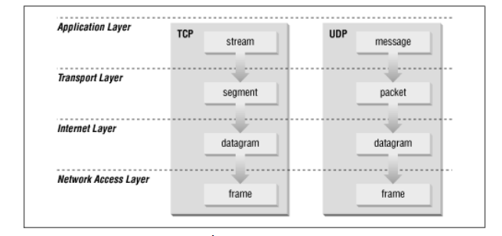

Cấu trúc dữ liệu trong TCP/IP

Bảng sau chỉ rõ mối tương quan giữa các tầng trong mô hình TCP/IP với OSI

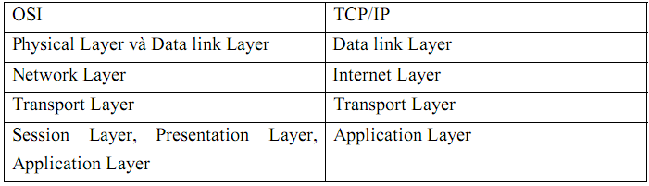

Sự khác nhau giữa TCP/IP và OSI chỉ là:

* Tầng ứng dụng trong mô hình TCP/IP bao gồm luôn cả 3 tầng trên của mô hình OSI

**CHƯƠNG 2. PHÂN TÍCH THIẾT KẾ HỆ THỐNG**

## Giao thức TFTP

### Khái niệm

### So sánh FTP và FTPS

### Cơ chế hoạt động của TFTP

### Mô hình hoạt động của TFTP

* + - 1. Tiến trình Server-TFTP và User-TFTP
      2. Các tiến trình phía server
      3. Các tiến trình phía Client
      4. Trình tự truy cập và chứng thực TFTP

### Quản lý kênh dữ liệu TFTP

* + - 1. Kết nối kênh dữ liệu dạng chủ động
      2. Kết nối kênh dữ liệu dạng bị động

## Giao thức HTTP

### Khái niệm

HTTP là chữ viết tắt của HyperText Transfer Protocol (giao thức truyền tải siêu văn bản). Đây là một giao thức ứng dụng trong bộ các giao thức TCP/IP (gồm một nhóm các giao thức nền tảng cho internet).

Giao thức này nằm trong tầng Application Layer, được sử dụng để truyền nội dung trang Web từ Web Server đến trình duyệt Web ở Client. Là giao thức Client/Server dùng cho Internet - World Wide Web, HTTP thuộc tầng ứng dụng của bộ giao thức TCP/IP (Các giao thức nền tảng cho Internet). Cơ chế hoạt động chính của HTTP là Request-Response: Web Client sẽ gửi Request đến Web Server, Web Server xử lý và trả về Response cho Web Client.

### So sánh TFTP và HTTP:

### Cơ chế hoạt động của HTTP

* + - 1. Web server( máy chủ web)

Máy chủ Web là máy chủ có dung lượng lớn, tốc độ cao, được dùng để lưu trữ thông tin như một ngân hàng dữ liệu, chứa những website đã được thiết kế cùng với những thông tin liên quan khác. ( các mã Script, các chương trình, và các file Multimedia)

[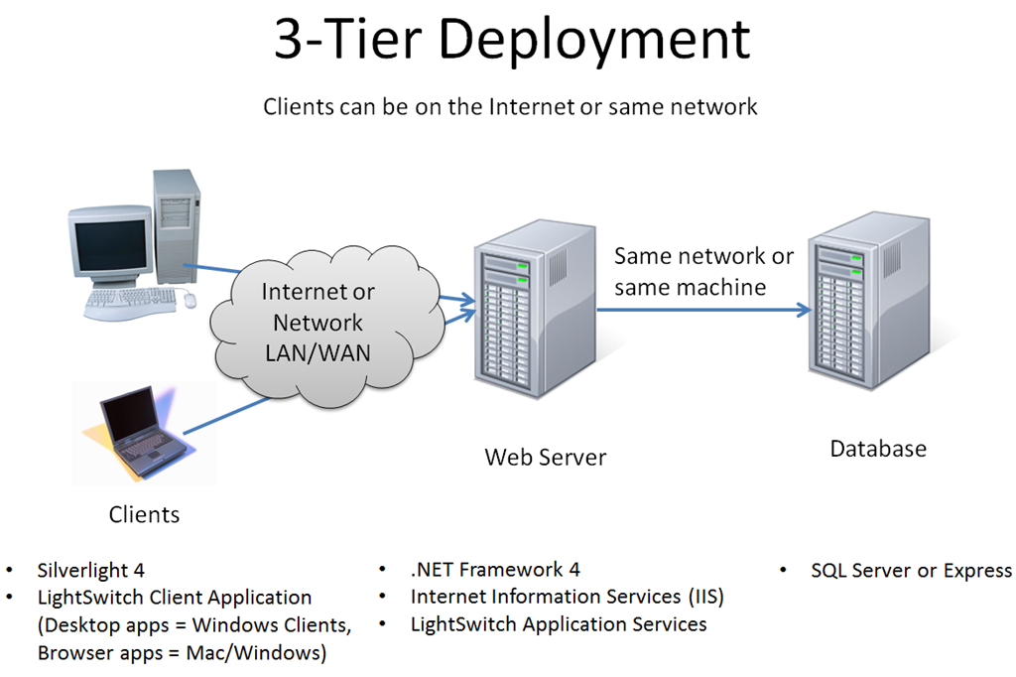](http://servergiarenhat.com/wp-content/uploads/2015/06/Nguy%C3%AAn-t%E1%BA%AFc-ho%E1%BA%A1t-%C4%91%E1%BB%99ng-c%E1%BB%A7a-Web-server-nh%C6%B0-th%E1%BA%BF-n%C3%A0o.png)

* + - 1. Nguyên tắc hoạt động của máy chủ web

Các bước cơ bản trong tiến trình truyền tải trang web đến màn hình của bạn được thể hiện theo mô hình sau:

Các tiến trình cơ bảnTheo mô hình trên, trình duyệt web (bên trái) thực hiện một kết nối tới máy chủ web (bên phải), yêu cầu một trang web và nhận lại nó. Sau đây, là thứ tự từng bước cơ bản xảy đến đằng sau màn hình của bạn:

Trình duyệt web tách địa chỉ website làm 3 phần:

Tên giao thức: “http”

Tên miền của máy chủ web: “http://maychuvietnam.com.vn”

Tên tệp HTML: “web-server.htm”

Trình duyệt liên hệ với máy chủ tên miền (DNS Server) để chuyển đổi tên miền “http://maychuvietnam.com.vn” ra địa chỉ IP tương ứng. Sau đó, trình duyệt sẽ gửi tiếp một kết nối tới máy chủ của website có địa chỉ IP này qua cổng 80. Dựa trên giao thức HTTP, trình duyệt gửi yêu cầu GET đến máy chủ, yêu cầu tệp HTML “web-server.htm”. (Chú ý: một cookies cũng sẽ được gửi kèm theo từ trình duyệt web đến máy chủ).

Tiếp đến, máy chủ sẽ gửi một file văn bản có các thẻ HTML đến trình duyệt web của bạn (một cookies khác cũng được gửi kèm theo từ máy chủ tới trình duyệt web, cookies này được ghi trên đầu trang của mỗi trang web).

Trình duyệt web đọc các thẻ HTML để xác lập định dạng (hình thức trình bày) trang web và kết xuất nội dung trang ra màn hình của bạn.

Trong giao thức HTTP nguyên bản, bạn cần cung cấp đầy đủ đường dẫn của tên tệp, ví dụ như “/” hoặc “/tên tệp.htm”. Sau đó, giao thức sẽ tự điều chỉnh để có thể đưa ra một địa chỉ URL đầy đủ. Điều này cho phép các công ty kinh doanh dịch vụ lưu trữ có thể lưu trữ nhiều tên miền ảo (virtual domains), có nghĩa nhiều tên miền cùng tồn tại trên một máy chủ và sử dụng cùng một địa chỉ IP duy nhất. Ví dụ, trên máy chủ của Máy chủ Việt Nam, địa chỉ IP là 123.30.171.44, nhưng nó có hàng trăm tên miền khác nhau cùng tồn tại.

Rất nhiều máy chủ web đưa thêm các chế độ bảo mật trong nhiều tiến trình xử lý. Ví dụ, khi bạn truy cập vào một trang web và trình duyệt đưa ra một hộp hội thoại yêu cầu bạn đưa vào tên truy cập và mật khẩu, lúc này trang web mà bạn truy cập đã được bảo vệ bằng mật khẩu. Máy chủ web hỗ trợ người quản lý trang web duy trì một danh sách tên và mật khẩu cho phép những người được phép truy cập vào trang web. Đối với những máy chủ chuyên nghiệp, yêu cầu mức độ bảo mật lớn hơn, chỉ cho phép những kết nối đã được mã hóa giữa máy chủ và trình duyệt, do đó những thông tin nhạy cảm như mã số thẻ tín dụng… có thể được truyền tải tên Internet.

Đó là tất cả những vấn đề cơ bản mà máy chủ Web họat động để truyền tải các trang web chuẩn hay còn gọi là trang web tĩnh. Các trang web tĩnh là những trang web không thay đổi, trừ khi người tạo ra trang web đó thay đổi lại.

### Mô hình hoạt động của HTTP

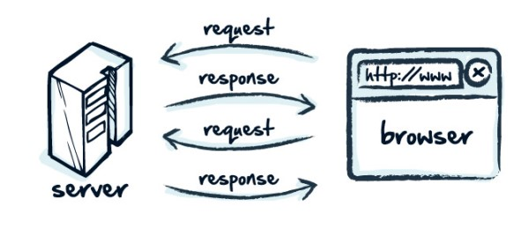

HTTP hoạt động dựa trên mô hình Client – Server. Trong mô hình này, các máy tính của người dùng sẽ đóng vai trò làm máy khách (Client). Sau một thao tác nào đó của người dùng, các máy khách sẽ gửi yêu cầu đến máy chủ (Server) và chờ đợi câu trả lời từ những máy chủ này. Để có thể nói chuyện được với nhau, các máy chủ và máy khách phải thực hiện việc trao đổi thông qua các giao thức. Một trong những giao thức được sử dụng thường xuyên nhất chính là HTTP.

Khi chúng ta gõ một địa chỉ Web URL vào trình duyệt Web, một lệnh HTTP sẽ được gửi tới Web server để ra lệnh và hướng dẫn nó tìm đúng trang Web được yêu cầu. Trang Web này sau đó sẽ được kéo về và mở trên trình duyệt Web. Nói đơn giản hơn, HTTP là giao thức giúp cho việc truyền tải file từ một Web server vào một trình duyệt Web để người dùng có thể xem một trang Web đang hiện diện trên trình duyệt.

* **Cấu trúc của URL :**

Trọng tâm của truyền thông web là thông báo yêu cầu, được gửi qua Uniform Resource Locators (URL).Các URL có một cấu trúc đơn giản mà bao gồm của các thành phần sau:  
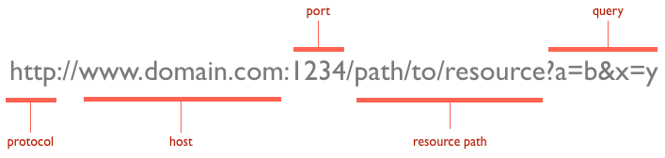

Giao thức thường là http, nhưng nó cũng có thể là https cho truyền thông bảo mật. Các cổng mặc định là 80, nhưng một trong có thể thể được thiết lập một cách rõ ràng, như minh họa trong các hình ảnh ở trên. Các con đường nguồn tài nguyên là con đường địa phương để các nguồn tài nguyên trên máy chủ.

**CHƯƠNG 3. TRIỂN KHAI VÀ ĐÁNH GIÁ KẾT QUẢ**

## 3.1. Giao thức TFTP:

**3.1.1. Màn hình chủ:**

### 3.1.2 Connect máy chủ FTP:

### 3.1.3. Download file:

### 3.1.4. Upload file:

### 3.1.5. Tạo một thư mục mới:

### 3.1.6. Xóa file:

## 3.2. Giao thức HTTP:

### 3.2.1. Màn hình chủ:

### 3.2.2. Download file:

### 3.2.3. Upload file:

# KẾT LUẬN VÀ HƯỚNG PHÁT TRIỂN

## Đánh giá và nhận xét

* Giao diện chương trình xử lý thân thiện.
* Các modun được bố trí phù hợp.

KẾT LUẬN

Xây dựng thành công chương trình download, upload file dựa vào giao thức TFTP và HTTP.

* Người lập trình có thể dễ dàng trao đổi tương tác với giao diện.

**HƯỚNG PHÁT TRIỂN**

* Tải nhiều dữ liệu đồng thời
* Upload nhiều file đồng thời.
* Tải về thư mục và các tập tin nén.

KẾT LUẬN CHUNG

Thông qua việc tìm hiểu kiến thức và sự hướng dẫn của GVHD đã giúp em hoàn thành được đề tài hệ điều hành và đề tài lập trình mạng. Giúp em nắm rõ được một phần nào đó kiến thức nền tảng của cơ sở ngành mạng, là một nền tảng để cho em phát triển hơn các đề tài tiếp theo. Dù đã rất cố gắng nhưng không thể tránh khỏi những thiếu sót hạn chế.

TÀI LIỆU

1. *Trần Hồ Thủy Tiên Giáo Trình Nguyên Lý Hệ Điều Hành.*Đại học Đà Nẵng, Trường đại học Bách Khoa, Khoa Công Nghệ Thông Tin 01/04/2010.
2. [**http://monhoc.vn/tai-lieu/bai-giang-he-dieu-hanh-chuong-4-lap-lich-scheduling-3364/**](http://monhoc.vn/tai-lieu/bai-giang-he-dieu-hanh-chuong-4-lap-lich-scheduling-3364/)
3. <https://www.youtube.com/watch?v=KtuQpQwlmYM&list=PLW1OMpQZxu7xN327CJXp3CsLoNo8eco0l>
4. *Mai Văn Hà Lập trình Java.* Đại học Đà Nẵng, Trường đại học Bách Khoa, Khoa Công Nghệ Thông Tin 2016.
5. <http://www.codejava.net/>
6. http://www.programering.com/

PHỤ LỤC